详细设计说明书

目录
1引言 2
1.1编写目的 2
1.2背景 2
2程序系统的结构 2
3程序设计说明 3
3.1程序描述 3
3.2功能 3
3.4输人项 4
3.5输出项 4
3.6算法 4
3.7流程逻辑 5
3.8接口 5
3.9存储分配 6
3.10注释设计 6
a． 加在模块首部的注释： 6
b． 加在各分枝点处的注释： 6
c． 对各变量的功能、范围、缺省条件等所加的注释： 6
d． 对使用的逻辑所加的注释： 6
3.11测试计划 6
3.12尚未解决的问题 6

1引言

1.1编写目的
为了实现互联网时代下影像店对影碟的数字化管理，让客户能够智能化地查询、租借影碟，提高影像店的工作管理效率以及用户的使用体验，团队成员合作开发了此影碟管理系统。本说明书从整体上介绍了系统的主要功能、模块结构、运行流程等情况，帮助使用者了解系统。

1.2背景
项目名称：影碟管理系统
项目提出者：杨彦军
项目开发者：第3组全体成员：杨彦军、赵冉、张祥瑞、赵乐怡、徐天怡
面向用户：影像店的经营商及客户

2程序系统的结构
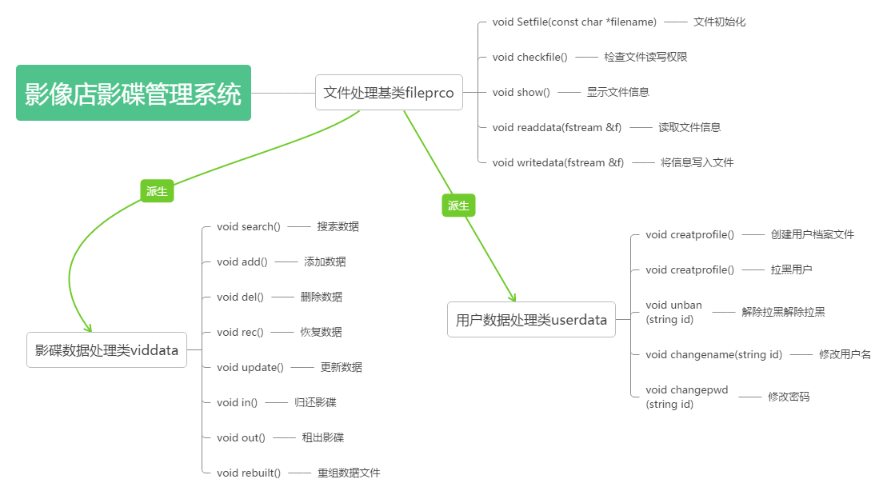
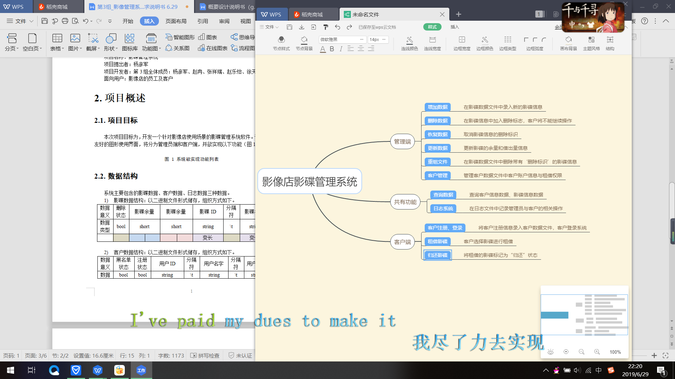

3程序设计说明

3.1程序描述
程序主要实现对影碟信息的增删改查、客户账号的注册管理以及影碟的租出与还入功能，本程序常驻内存，存在对子程序的调用，可重入，有特定的覆盖要求，对事件进行顺序处理。

3.2功能
说明该程序应具有的功能，可采用IPO图（即输入一处理一输出图）的形式。
功能名称 | Input | Processing | Output
增加数据 | 影碟的4个信息 | 将信息存入文件 | void
删除数据 | 影碟ID | 对相应数据删除标志置1 | void
恢复数据 | 影碟ID | 对相应数据删除标志置0 | void
更新数据 | 影碟ID | 更新相应数据的信息 | void
重组文件 | 重组前 | 删除带有删除标志的数据 | 重组后文件
客户注册 | 用户ID、用户信息 | 更新对应ID用户信息 | void
客户管理 | 用户ID、用户信息 | 更新对应ID用户信息 | void
租出影碟 | 影碟ID | 更新相应数据的信息 | void
归还影碟 | 影碟ID | 更新相应数据的信息 | void

3.4输人项
数据意义 | 删除状态 | 影碟余量 | 影碟余量 | 影碟ID | 影碟名字
数据类型 | bool | short | short | string | string
大小 | 1 | 2 | 2 | 变长 | 变长

数据意义 | 黑名单状态 | 注册状态 | 用户id | 用户名字 | 用户密码
数据类型 | bool | bool | int | Char* | Char*
大小 | 1 | 1 | 4 | 30 | 256

3.5输出项
数据意义 | 借出时间 | 影碟id | 分隔符 | 租出数量
数据类型 | string | string | \t | Short
大小 | 定长 | 变长 | 1 | 2

3.6算法
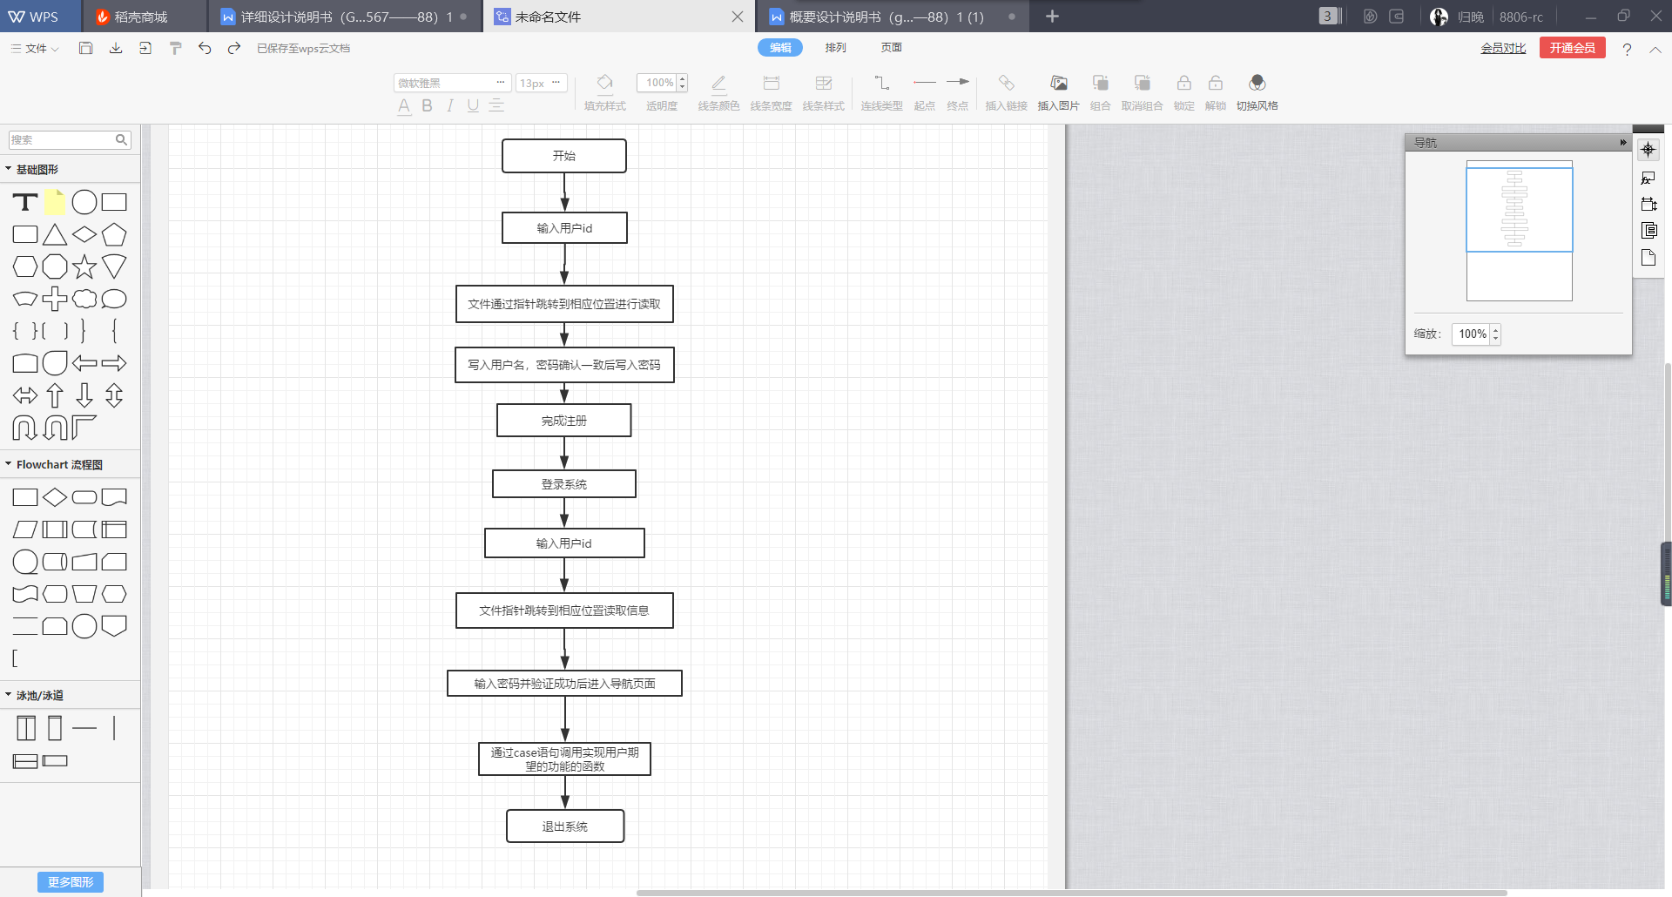通过case语句、if语句控制程序流程；

3.7流程逻辑

登录界面
主界面
注册界面
归还影碟
租出影碟
退出登录
客户端
主界面
各个功能界面
退出
管理员端

3.8接口
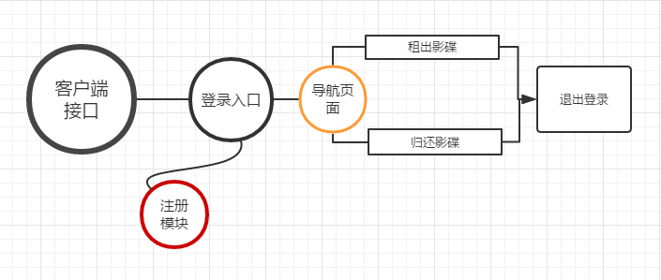
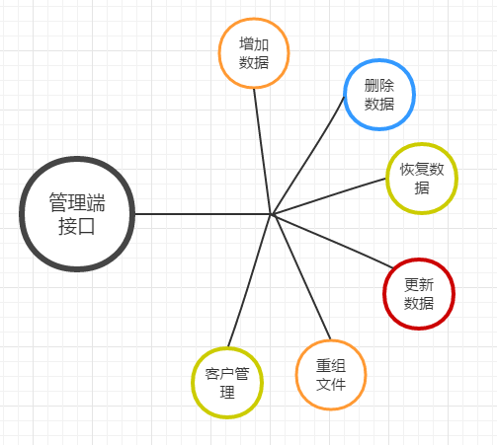

3.9存储分配
影碟数据结构：以二进制文件形式储存；
客户数据结构：以二进制文件形式储存；
日志数据结构：记录每个用户id的租借数据，以文本文件形式储存。

3.10注释设计
说明准备在本程序中安排的注释，如：
- 加在模块首部的注释：
文件名称、摘要、当前版本、完成日期、原版本、作者；
- 加在各分枝点处的注释：
对类的说明；
- 对各变量的功能、范围、缺省条件等所加的注释：
变量的意义，相应状态对应的情况；
- 对使用的逻辑所加的注释：
循环的意义，对循环分支的说明，函数作用的说明等。

3.11测试计划
要求测试人员熟练掌握devc++下的debug流程，目前由控制台程序编写人员负责程序的测试工作。

3.12尚未解决的问题
程序在不同系统环境下的可移植性并未详细测评。

